2017第六屆珍愛藻礁健行淨灘活動計畫

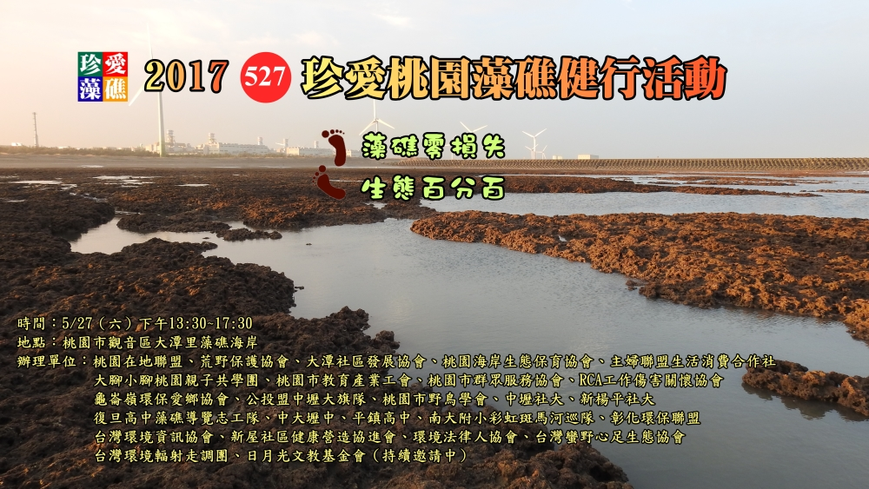
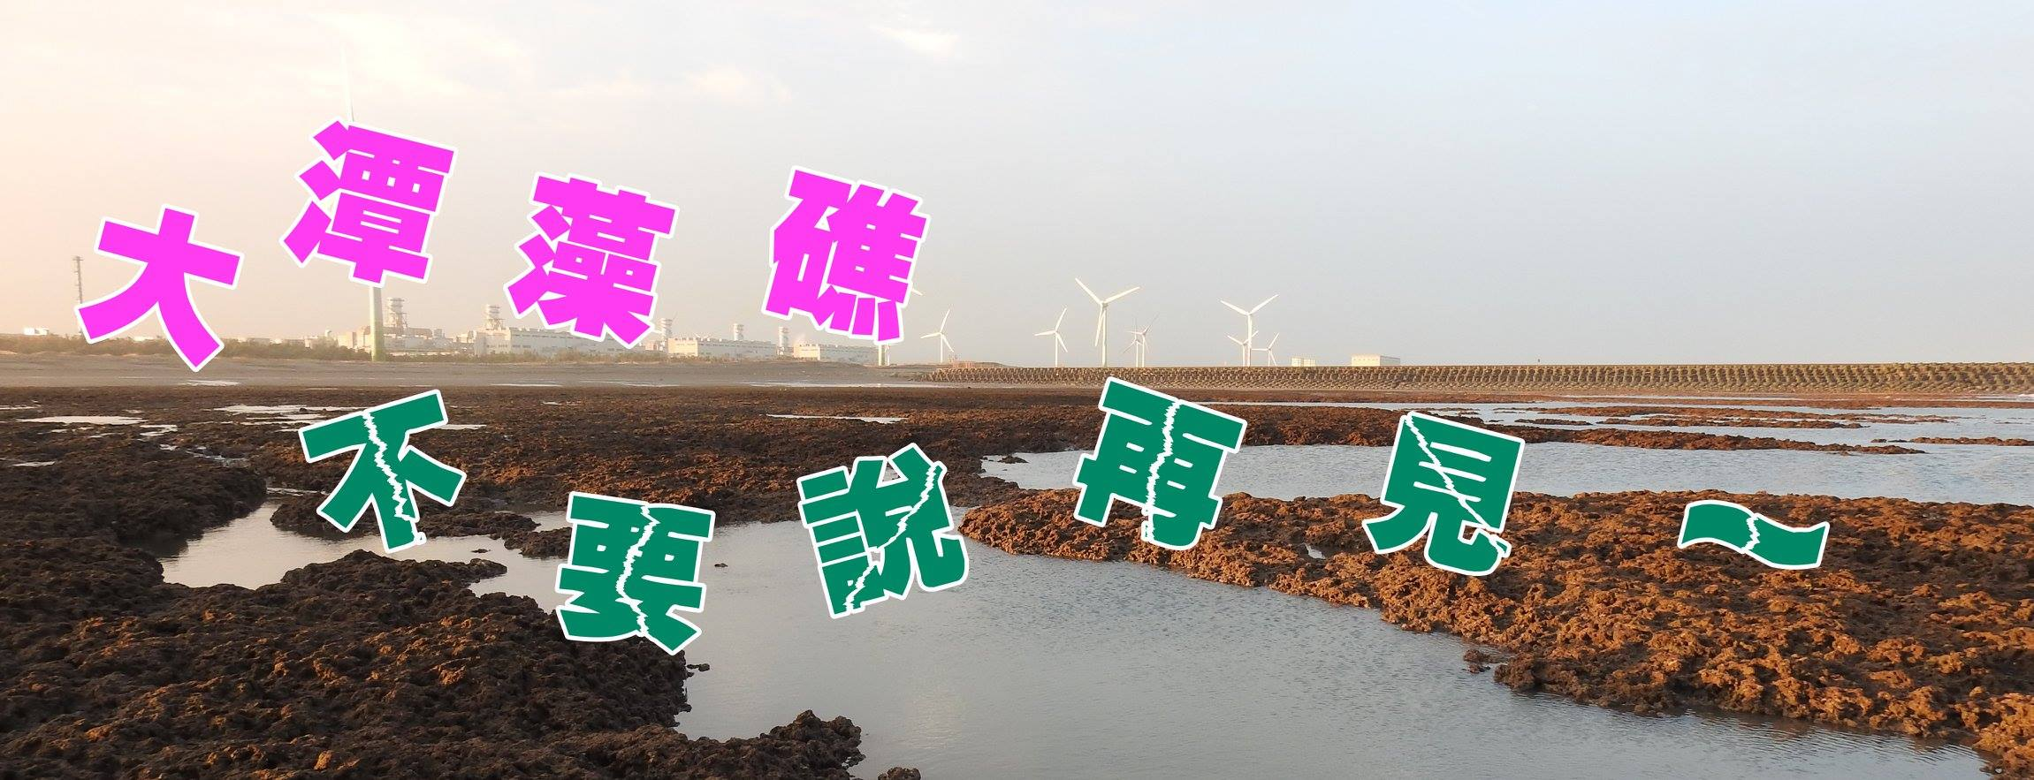
一、活動目的：
歷經7500年以上的孕育，桃園藻礁具有【世界自然遺產價值】，惟目前仍在加護病房中殘喘度日；尤其因為中油公司選定要在大潭觀塘工業區填海造陸77公頃，將對藻礁造成空前嚴重的破壞。敬邀關懷海洋、濕地的朋友一起來了解藻礁生存現況，藉著健行活動舒展身心，共同發出守護生態環境的心聲，呼籲政府【遏阻不當開發傷害桃園藻礁海岸】、【杜絕工業汙染破壞藻礁生態環境】，讓【藻礁零損失 生態百分百】。
二、活動特色：大潭藻礁岌岌可危，我們應該更積極投入，為藻礁發聲，別讓桃園藻礁再受苦受辱。因此今年健行活動就選址在大潭藻礁海岸。請參予的夥伴親眼目睹全國最早發現台灣有藻礁，也是最壯闊的藻礁群。
三、主辦單位：桃園在地聯盟、荒野保護協會、大潭社區發展協會、桃園海岸生態保育協會
四、協辦單位：桃園市教育產業工會、桃園市群眾服務協會、大腳小腳桃園親子共學團、RCA工作傷害關懷協會、龜崙嶺環保愛鄉協會、公投盟中壢大旗隊、主婦聯盟生活消費合作社、桃園市野鳥學會、中壢社大、復旦高中藻礁導覽志工隊、中大壢中、南大附小彩虹斑馬河巡隊、彰化環保聯盟、台灣西海岸保育聯盟、台灣環境資訊協會、新屋社區健康營造協進會、新屋永興社區發展協會、台灣蠻野心足生態協會、日月光文教基金會（陸續邀請中）
五、贊助單位：徵求中（008華南商業銀行觀音分行 帳號：260 101 013 955 戶名：桃園在地聯盟）
六、參加對象：關心社區、環境、生態之個人及團體
七、活動日期：2017年5月27日(六)下午
八、活動地點：觀音區大潭藻礁海岸
集合地點：電廠一路往大潭電廠出水口導流堤路上
九、活動項目與預定流程：

時 間 | 活動項目 | 活動地點 | 備 註
13:30~13:45 | 報到 | 電廠出水口堤防前的防風林道（電廠一路） | 領取DM及紀念品（秀千）藻礁生態圖片觀賞（倫吉）
13:45~14: 30 | 歌謠演唱  復旦中學藻礁表演  主辦單位說明活動主旨  來賓致詞  歌謠演唱  集氣發聲 | 同上 | 羅思容  劉靜榆、陳文山、蔡嘉陽、廖運範、陳學聖、陳賴素美、桃園市議員  米莎  荒野-劉月梅理事長
14: 30~17:00  (乾潮17:50 -172mm) | 健行（感應退潮）  親子共學團藻礁野台戲  探訪藻礁及生態  見證傳說中的綠牡蠣  給藻礁的悄悄話  淨灘 | 沙灘  藻礁  堤岸邊消波塊  沙灘 | 野鳥生態觀察  撿拾高潮線及道路旁的垃圾
17:00~17:10 | 集合
17:10~ | 賦歸 |  | 相約明年再聚首

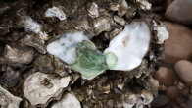 | 
大潭綠牡蠣 | 大潭沙丘
十、報名事項：
- 報名時間：自即日起至2017年5月20日止
- 報名資格：凡對健行有興趣者，皆可參加，歡迎親子報名。
- 藻礁野臺戲歡迎親子製作海洋生物道具客串臨時演員
- 名 額：1000人為主，不以此為限
- 報名費用：免報名費
個人報名：https://goo.gl/forms/cTJ0hbVHMxE3TPLC3
團體電郵報名：
歡迎各團體向荒野保護協會桃園分會電子信箱：sowty@sow.org.tw 或秘書連繫電話：(03)283-0284索取團體報名表單報名。
十一、報到地點：
自行開車：桃園市觀音區電廠一路座標：25°01'57.1"N 121°03'01.4"E
搭接駁車：
- 大眾運輸接駁車(含回程)中午12：40於中壢【後火車站】出口右側發車，以9人以下個人報名者為限。
每人酌收150元，請將款項匯入：
（008）華南商業銀行觀音分行 帳號：260 101 013 955 戶名：桃園在地聯盟
並請於通訊欄填妥所有參加者大名。
十二、鼓勵辦法：
報到參與活動可獲藻礁DM及小巧紀念品各一份。
市內教師參與本活動可獲4小時研習時數
主辦單位自籌辦理場地團體險
十三、活動注意事項：
- 除非下大雨，否則本活動一定如期舉行。（因天候因素改期時，於本官網發布訊息週知。）
- 必備品：自備個人物品、補給品、遮陽帽、簡易雨具、著輕便軟底鞋。請特別注意防曬。
- 選備品：相機、放大鏡、望遠鏡…。
- 自行攜帶水壺飲水，大會備有補充水。
- 參與本活動，請隨時注意個人行動可能對環境生態的衝擊。
- 活動諮詢：潘忠政 0972-117081 葉斯桂 0911-826188
活動聯絡人Email：stone2504@gmail.com 潘忠政
十四、經費預算
編號 | 項 目 | 預估金額/元 | 備 註
1 | 舞台、音響、布幕、主題布條 | 25,000
2 | 紀念品 | 30,000
3 | 藻礁摺頁 2000張 | 12,000
4 | 志工餐點(菜包) 200人*60 | 12,000
5 | 流動廁所 | 5,000
6 | 來賓車馬費（六位）*2000 | 12,000
7 | 來賓紀念品 50*60 | 3,500
8 | 歌手表演費3000*2 | 6,000
9 | 接駁車 | 5,000
10 | 活動綜合責任險 | 6,000
11 | 雜支 | 5,000
 | 合計 | 121,500
十五：預期效益：
延續過去五年歡樂、堅定的藻礁健行活動，今年以大潭藻礁面臨的危岌困境為主軸，期待即將在觀塘工業區設為【第三座液化天然氣接收站】的計畫能以替代方案進行，以不至於又要對藻礁活埋。此外在汙染源的管制上，也希望透過本活動提醒公部門加速整頓污染廠商，讓藻礁的生存環境及早獲得改善。
我們相信長期持續的民間力量之匯聚，可以喚醒民眾及政府的對桃園海岸生態環境的關注，這項草根力量的呼喚，透過媒體的報導，能提醒企業為社會責任多盡一分心力，更可做公權力查緝汙染的堅實後盾。若沒有其他特殊因素的介入，這個活動將永遠不停的辦下去，這種堅持、這種踏實的理想實踐，應該會是個值得青睞、具有激勵人心的公民行動。

